4a-Caso d’uso con DAX (in classe)

Sommario

Overview 3

# Overview

Questo esercizio si basa sulle informazioni di borsa. I dati sono in una tabella che contenente i prezzi delle azioni con cui vogliamo calcolare una media mobile del prezzo di un titolo. Inoltre, dopo averlo fatto, creeremo un grafico interattivo per confrontare le prestazioni di due diverse titoli di borsa.

Il risultato dovrebbe essere qualcosa di simile:

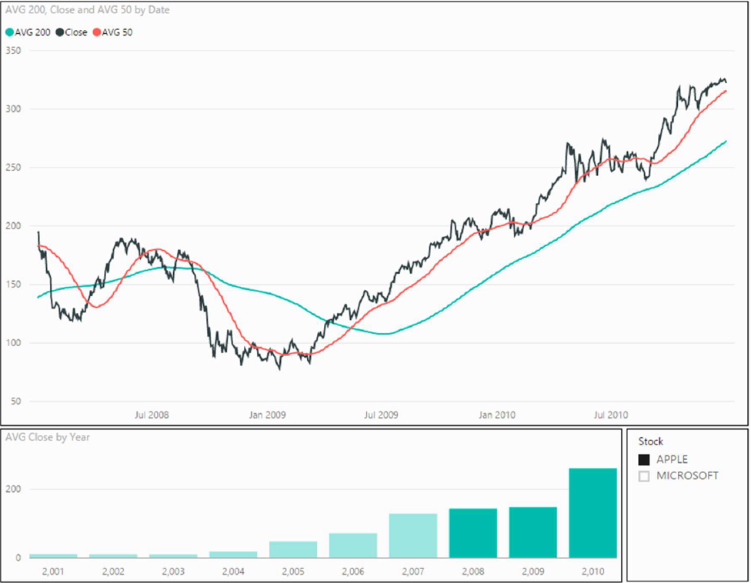

Nel report forniamo l'analisi degli ultimi tre anni del titolo di Apple con due medie mobili: una su 50 periodi, l'altra su 200 periodi. La parte interessante dell'esercizio è che, questa volta, non sfrutteremo la time intelligence per fornire la media mobile. Dovremo usare una tecnica diversa per risolvere il problema, cioè una sorta di time intelligence costruita da noi.

# Inizio dell’esercizio

1. Esaminare i dati nella tabella Fixings, che contiene righe come queste:
2. 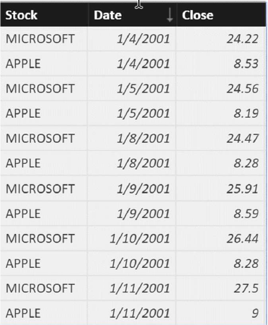

2. Il tuo compito è quello di calcolare la media mobile in 50 e 200 periodi.

Tieni presente che il valore di un titolo di borsa potrebbe mancare per diversi giorni, a causa delle vacanze e avere quindi numeri mancanti. Quindi, è necessario calcolare la media del prezzo di chiusura (close) prezzo delle ultime 50 misurazioni, non importa quando sono accadute.

3. Ripetere le operazioni precedenti per creare una media mobile in più di 200 periodi cambiando il valore di 50 in 200.

4. A questo punto puoi facilmente costruire il grafico mostrato all'inizio, ma non abbiamo ancora finito.

5. Come esercizio successivo, è interessante creare un nuovo grafico che ti consente di confrontare due titoli di borsa sullo stesso grafico, come questo, che sta confrontando Microsoft e Apple per 10 anni. Questo secondo grafico è un po 'più impegnativo. Vogliamo utilizzare due slicer per selezionare due diversi titoli di borsa e poi mostrare il loro grafico in un unico report per fare una sorta di confronto.

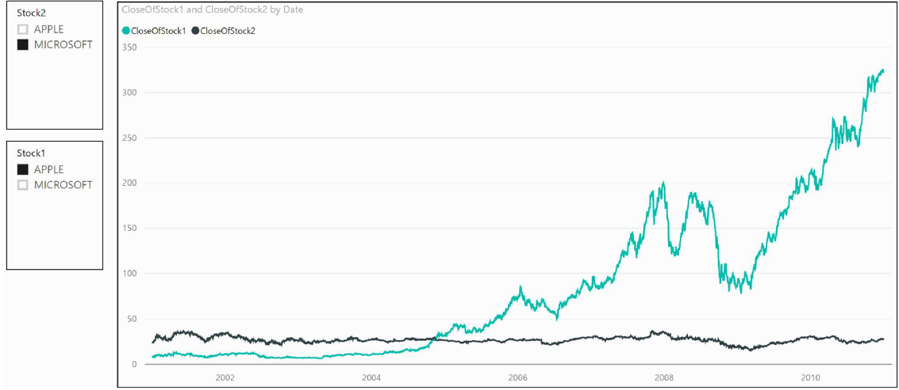

7. Il primo passo è creare due tabelle contenenti i valori della colonna Stock, denominarli Stock1 e Stock2. Creare un line chart e aggiungere le due colonne Stock1 e Stock2 come slicer e , aggiungere l'anno e la data all'asse e preparatevi a studiare la formula finale.